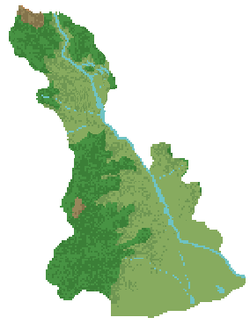**U.D.I: UNA COMARCA DE MAR I MUNTANYA**

**LA DIVISIÓ DE CATALUNYA EN COMARQUES**

Catalunya està dividida en **comarques**, que són **territoris formats per diversos municipis (poblacions) propers i amb unes característiques i paisatges semblants**.

Distingim entre les comarques de muntanya, de plana i de costa o litorals.

Les comarques són, en definitiva, l’agrupament de municipis amb activitats econòmiques, grups de població, tradicions i altres elements semblants.

**El municipi més gran i amb més població de la comarca sol ser la capital.**

1. **Observa un mapa de Catalunya dividit per comarques i fes les següents activitats (al bloc de 3r en trobaràs un):**
2. Pinta de color vermell la comarca on vius: El Baix Llobregat
3. 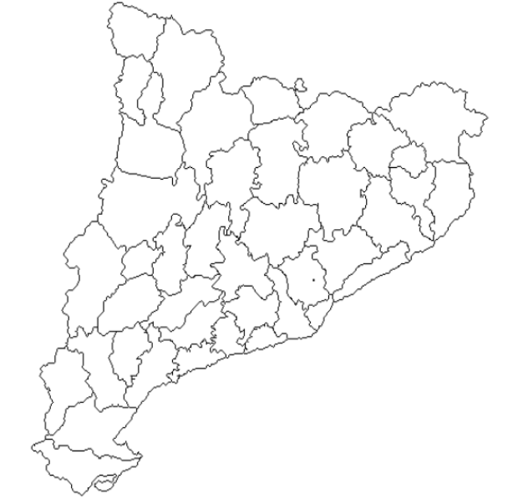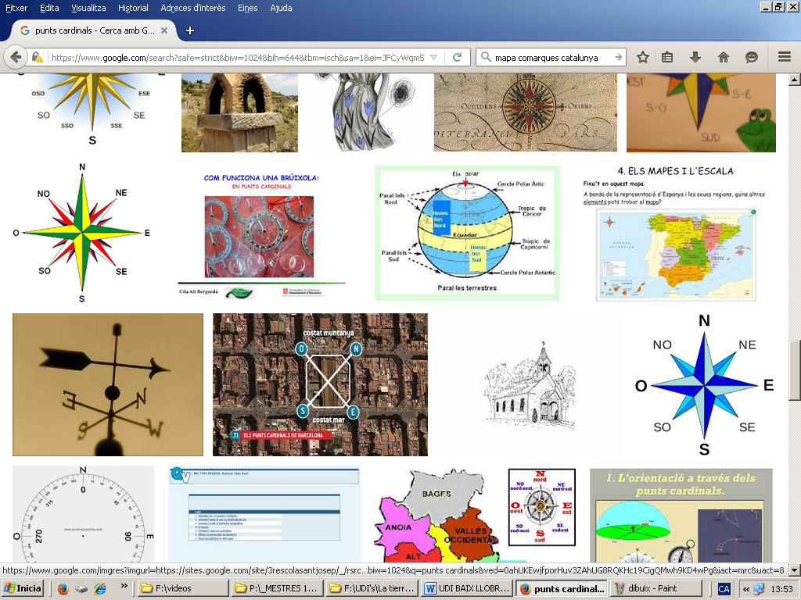Ressegueix les comarques que limiten amb el Baix Llobregat.
4. **Omple la graella següent sobre les comarques que limiten amb el Baix Llobregat. Ajuda’t a orientar-te amb els punts cardinals (nord-sud-est-oest):**

|  |  |  |
| --- | --- | --- |
| Punts cardinals | Comarca | Capital |
| Nord |  |  |
| Est |  |  |
| Sud-est |  |  |
| Sud-oest |  |  |
| Oest |  |  |
| Nord-oest |  |  |

1. **Ara, anota el nom de cada comarca que voreja el Baix Llobregat.**

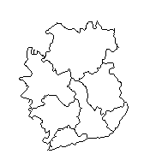



1. **Per què no hi ha cap comarca dibuixada al sud del Baix Llobregat?**

**LA NOSTRA COMARCA: EL BAIX LLOBREGAT**

El Baix Llobregat és una comarca situada al sud de la província de Barcelona. Aquesta comarca està formada per 30 municipis on hi viuen aproximadament 825.963 persones.

La seva capital és Sant Feliu de Llobregat amb 44.860 habitants.

**5. Observa el mapa mut que tens a continuació i fes les activitats següents amb l’ajuda d’un mapa sobre la teva comarca (a l’agenda de l’escola hi ha un mapa del Baix Llobregat amb tots els seus municipis anotats).**

a) Pinta el municipi on vius de color vermell.

b) Escriu el nom de les poblacions que limiten amb Esparreguera i pinta-les de color groc.

c) Pinta d’un altre color la capital de la comarca i escriu el seu nom.

d) Omple la llegenda del mapa amb el codi de colors que has utilitzat.

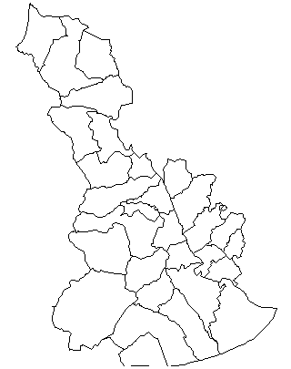



 Municipi on vius

Poblacions que limiten amb Esparreguera

 Capital de comarca

**COM ÉS EL RELLEU I L’HIDROGRAFIA DEL BAIX LLOBREGAT?**

Quan parlem de **relleu** fem referència als accidents geogràfics d’una zona, per exemple, si hi ha grans serralades, si la zona és plana o si hi ha volcans. En canvi, si parlem de la **hidrografia** parlem dels rius, llacs o mars que hi ha.

1. **Observa amb detall el següent mapa sobre el relleu i la hidrografia de la nostra comarca. Fixa’t en la llegenda de colors, ens indica l’altitud de cada zona.**

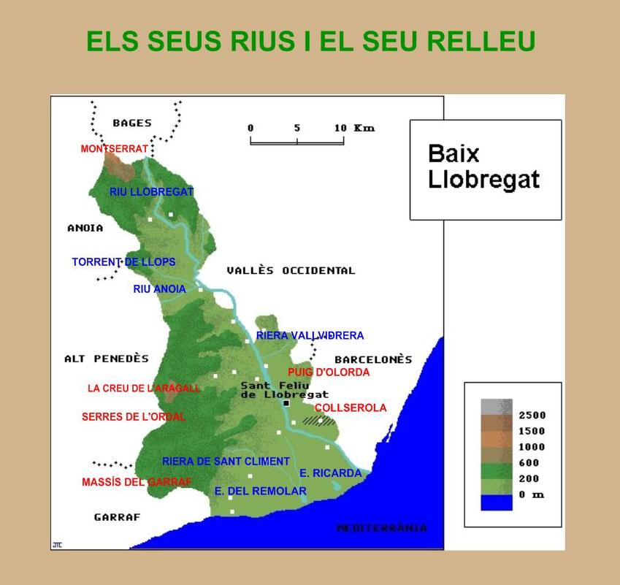

1. Quins són els dos punts més alts de la comarca? Quina alçada fan, aproximadament? (fixa’t en el colors del mapa i en la llegenda).
2. Pensa a on està Esparreguera, a quina alçada es troba aproximadament?
3. Per què hi ha una zona pintada de color blau?

El relleu és molt variat i inclou el vessant sud de la muntanya de Montserrat i els relleus de les muntanyes de l’Ordal i el massís del Garraf.

1. **Observa un mapa de relleu de Catalunya, al bloc de 3r en pots trobar un, i contesta les següents preguntes:**

* Les muntanyes de Montserrat formen part de la Serralada ............................................. .
* Les muntanyes de l’Ordal i el massís del Garraf formen part de la Serralada ....................................................... .

*Recorda que una serralada és un conjunt de serres (muntanyes alineades).*

El riu Llobregat és l’eix vertebrador de la comarca ja que aquesta se situa a la vall baixa del riu, perquè desemboca al municipi del Prat, situat a la mateixa comarca. A més a més, el riu, serveix de camí natural cap a l’interior de Catalunya fins arribar al Pirineu on neix, a Castellà de N’Hug.

1. **Com ja has pogut veure, la nostra comarca té un relleu variat. Sabries dir si es tracta d’una comarca de muntanya, de plana o de litoral (de costa)? Argumenta la teva resposta.**